**臺北科技大學資訊工程系**

**112學年度實務專題計畫成果報告**

**結合混合實境之智慧商場**

專題編號：112-CSIE-S018

專題計劃參與人員：109590003 王毓謙

109590004 呂育瑋

109590037 歐銘耘

指導教授：陳彥霖

執行期間：111年1學期至112年1學期

摘要

專題名稱：結合混合實境之智慧商場

頁數：31頁

校所別：國立臺北科技大學 資訊工程系四年級

畢業時間：一百一二學年度 第二學期

學位：大學

研究生：王毓謙、呂育瑋、歐銘耘

指導教授：陳彥霖 博士

關鍵詞：MRTK、HoloLens、Unity

本專案為結合混合實境的智慧商場，使用了 MRTK、HoloLens、Unity 和網頁開發相關技術。我們的目標是提供創新有趣的購物體驗，讓客戶能夠直觀地透過手勢瀏覽、展示所有商品資訊並顯示虛擬模型於 HoloLens 上，同時商場員工也可透過此技術進行商品調整等。我們利用 MRTK 技術將商品的 3D 模型在 HoloLens 上展示，使用 Unity 開發其應用程式，讓客戶透過 HoloLens 讓商品模型在虛擬與現實世界之間進行互動。

我們在先前的經驗中都沒有接觸過，不管是混合實境或是 Unity 開發環境等，嘗試在不同的領域學習新知識，以及希望可以透過這種新型的購物方式能夠為現有銷售模式帶來突破性成長，店家利用此專案應用程式可達到降低場地耗費的成本，客戶也可以在使用 HoloLens 情況下於隨處的進行購物，同時也能夠更精確的確認商品，在這次的專題完成以後，我們希望可以學到開發 MR 應用所需的技術，同時也能讓我們更加了解新興科技應用與優缺點。

誌謝

對於我們即將畢業的同學來說，大學四年是一段充滿挑戰和成長的旅程。從懵懂無知的大一新生，我們逐漸發展出自己的興趣和技能，靠著對資訊工程的熱情和堅持不懈的努力，在這個領域中不斷精進。

在這四年的學業中，我們經歷了喜悅和挫折，有成功的實驗成果和專題完成的喜悅，也有面對學科困難時的挫敗。這段路上有哭有笑，我們跌跌撞撞，但最終完成了大學學業的最後一哩路。

我們非常幸運能夠在這個旅程中遇到許多出色的老師和友善的學長姐以及互相勉勵的同學，但特別要感謝我們的專題指導教授 陳彥霖 教授以及實驗室的學長姐們。您在整個專題研究過程中的指導和建議對我們來說至關重要。您協助我們從最初的專題發想到系統架構、外觀編排，甚至克服技術困難，讓我們得以將課堂學習轉化為實際應用。您的支持和專業知識讓我們在這段時間內不斷成長，並更清楚了解自己未來的目標。

同時，我們也要感謝彼此，因為我們在這個專題過程中互相鼓勵和支持。一路上，我們一起解決問題，互相提供不同的見解和方向。這種團隊合作使我們得以克服各種挑戰，並取得成功。

此外，我們要感謝家人，他們無條件地支持我們選擇就讀資訊工程系，並在我們學業上給予我們不竭的鼓勵。

最後，我們想獻上最誠摯的謝意，感謝所有支持我們的人。這段旅程充滿挑戰，但也充滿了成長和回憶。謝謝你們，我們將繼續前行，迎接未來的挑戰和機會。

目錄

摘要 i

誌謝 ii

圖目錄 vi

1 第一章 緒論 1

1.1 研究背景 1

1.2 研究動機 1

1.3 研究目的 1

2 第二章 相關技術與研究 2

2.1 Mixed Reality Toolkit 2 2

2.2 Microsoft HoloLens 2 2

2.3 Unity 開發引擎 3

2.4 glTF 2.0 3

2.5 Bootstrap 4

2.6 MySQL 資料庫 4

2.7 WebSocket 5

2.8 TCP/IP 連線 5

2.9 Imgur API 6

2.10 HTTP/HTTPS 7

2.11 GET/POST 7

2.12 Localstorage 8

3 第三章 系統設計 9

3.1 系統架構 9

3.2 系統功能情境設計 10

3.3 MySQL 資料庫設計 11

3.4 網頁前端畫面 13

3.4.1 登入前主頁 13

3.4.2 登入頁面 14

3.4.3 註冊頁面 15

3.4.4 首頁 15

3.4.5 所有商品頁面 16

3.4.6 商品細節頁面 17

3.4.7 上架商品頁面 18

3.4.8 商品編輯頁面 18

3.5 HoloLens 介面設計 19

3.5.1 手勢選單 19

3.5.2 視窗狀態列 20

3.5.3 商品瀏覽主頁面 20

3.5.4 商品資訊頁面 21

3.5.5 購物車頁面 22

3.5.6 訂單確認頁面 23

3.5.7 模型狀態頁面 24

3.5.8 對話框介面 25

4 第四章 結論與未來展望 27

4.1 結論 27

4.2 未來展望 27

5 第五章 參考文獻與資料 28

5.1 HoloLens 2 與 Unity 應用程式 28

5.2 網頁相關 29

5.3 MySQL 與 路由器設定 30

5.4 WebSocket 與 Imgur API 新手教學 30

圖目錄

圖 2‑1 MRTK 提供元件樣本概觀 2

圖 2‑2 Microsoft HoloLens 2 穿戴式顯示器 3

圖 2‑3檔案形式與儲存格式於市場環境之示意圖 4

圖 2‑4 WebSocket與客戶端連線示意圖 5

圖 2‑5 Imgur 圖片管理示意圖 6

圖 2‑6 HTML 的 GET/POST 訊息傳遞方式示意圖 8

圖 3‑1登入前主頁 14

圖 3‑2登入頁面 14

圖 3‑3註冊頁面 15

圖 3‑4首頁 15

圖 3‑5無分類模式 16

圖 3‑6分類模式 17

圖 3‑7商品詳細資料 17

圖 3‑8上架商品頁面 18

圖 3‑9商品編輯頁面 19

圖 3‑10手勢選單 20

圖 3‑11視窗狀態列 20

圖 3‑12商品瀏覽主頁面 21

圖 3‑13商品資訊頁面 21

圖 3‑14全文展開以及點擊顯示模型後的樣貌 22

圖 3‑15放大圖片檢視 22

圖 3‑16購物車頁面 23

圖 3‑17訂單確認頁面 23

圖 3‑18店家接收到的訂單資訊 24

圖 3‑19模型狀態頁面 25

圖 3‑20商品加入購物車之對話框 25

圖 3‑21商品於購物車內刪除之對話框 26

圖 3‑22商品模型的狀態調整對話框 26

# 第一章 緒論

## 研究背景

使用混合現實（MR）技術可以幫助客戶更好地可視化家具在自己家中的實際外觀。然而，這些系統通常需要高成本的設備和複雜的設置。Microsoft HoloLens 作為一種領先的混合現實裝置，為我們提供了一個優越的技術基礎，可以實現更方便、實用的家具購物體驗。我們希望進一步研究和發展這一概念，以提供客戶更好的選擇和購物體驗。

## 研究動機

隨著混合現實（Mixed Reality，MR）技術，如 Microsoft HoloLens 的快速發展，我們認識到存在著一個巨大的機會，可以改變傳統的家具購物體驗。傳統上，客戶需要親自前往家具店，視覺化自己的家中空間以評估家具擺放的效果。這一過程可能既繁瑣又耗時。因此，我們被激發出發展一種解決方案，以改進家具購物體驗。

## 研究目的

本研究的主要目的是開發一個基於 Microsoft HoloLens 的家具購物應用程式，讓客戶能夠透過混合現實（MR）技術在自己的家中模擬家具擺放，以實際感受家具對空間的適應性和風格。

具體目標包括：

1. 開發一個易於使用的 HoloLens 應用程式，允許客戶瀏覽和選擇家具。
2. 實現家具在真實環境中的視覺呈現，包括大小、比例和材質的仿真。
3. 提供互動功能，允許客戶在虛擬空間中移動和調整家具。
4. 確認這種新型 MR 家具購物體驗的有效性。

# 第二章 相關技術與研究

## Mixed Reality Toolkit 2

MRTK 是一套適合用於 Unity 開發的混合實境開發工具包，並提供了豐富的互動功能和效果，是由 Microsoft 所推動的專案，包含各式互動元件與基礎功能，讓開發成本與時間減少，加快 Unity 中的跨平台 MR 應用程式開發。

我們專案所使用的是第二代的 Microsoft Mixed Reality Toolkit (MRTK2)，有著較穩定的開發環境，以及有較多文獻資料參考，在開發上的難易度較低，而在 2022 年推出的 MRTK3 大幅改善了第二代的缺點，考量到本專題所需要包含之技術範圍以及團隊從未接觸過 MR 相關技術，故以 MRTK2 作為 Unity 應用程式的開發工具包。

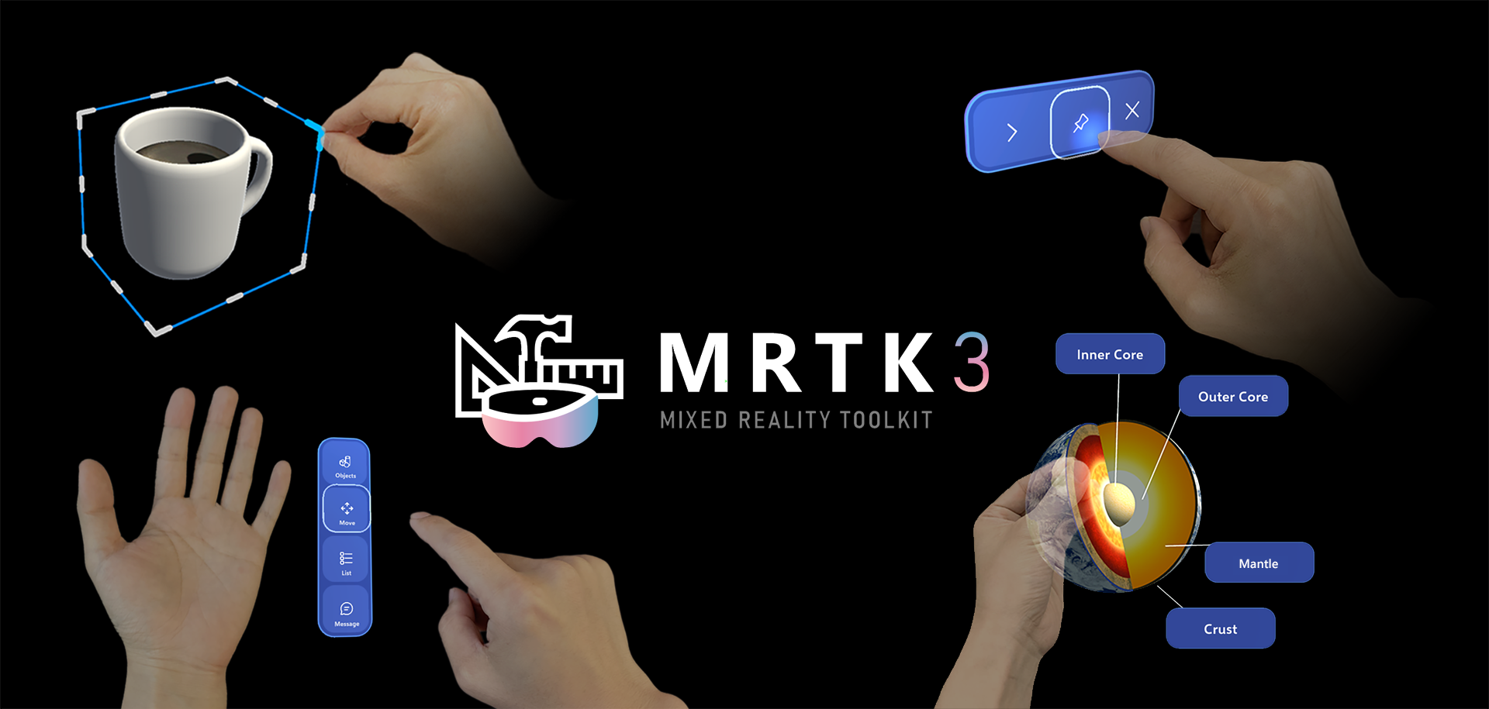

圖 2‑1 MRTK 提供元件樣本概觀

## Microsoft HoloLens 2

由 Microsoft 推出的 HoloLens 2 是混合實境頭戴式顯示器，特色在於能偵測手勢、語音和眼球達成與虛擬元件的互動，並且可無線使用不受纜線與空間限制，並且提供客製化專案應用，是開發混合實境應用的首選，其搭載的作業系統是大眾所熟悉的 Windows。

使用 MRTK 開發工具包能夠減少開發上的難度，也能達到與 HoloLens 的高相容性，雖然對於 MR 方面從未涉獵，但使用 MRTK 再搭配既有的知識技術，也能做出期望的 MR 應用程式。

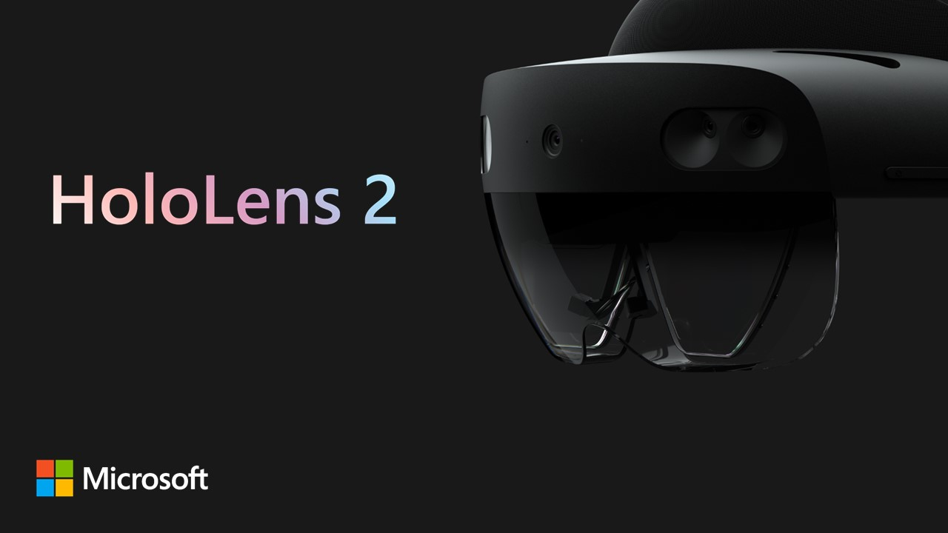

圖 2‑2 Microsoft HoloLens 2 穿戴式顯示器

## Unity 開發引擎

Unity 是一個強大的跨平台開發引擎，尤其在混合實境（MR）方面表現優異。其豐富的開發工具、廣泛的支援設備以及龐大的社群使開發過程更加順暢且容易學習。 Unity 的跨平台特性還能確保應用在不同設備如 HoloLens 上保持一致性，提供優異的開發和使用體驗，而 MRTK 開發工具包也是針對 Unity 引擎所設計，是本專題的開發首選。

## glTF 2.0

glTF 全名為 Graphics Library Transmission Format，為3D模型常見之檔案格式之一，我們使用的模型檔案是 glTF 標準下的 GLB 格式， GLB 對於資料傳輸而言是高效的，因為在 HoloLens 上面不易儲存如此大的模型檔案，所以我們以遠端資料傳輸模型檔案再顯示於 HoloLens，MRTK 開發工具包提供了對 glTF 格式轉為 Unity 物件的函式庫，降低了對於模型方面開發的難度。

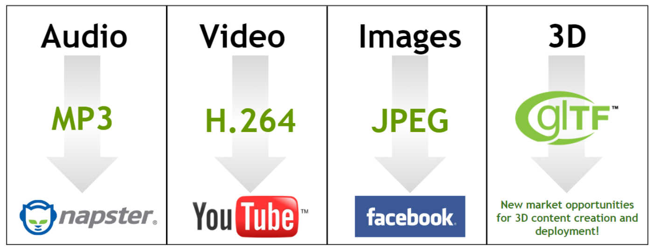

圖 2‑3檔案形式與儲存格式於市場環境之示意圖

## Bootstrap

Bootstrap 是一個開源的前端框架，用於網頁和網頁應用程序的快速開發。它由Twitter開發，最初稱為 Twitter Blueprint，後來改名為 Bootstrap，並在開源許可下發布，允許開發者免費使用和修改它。

Bootstrap 提供了 HTML、CSS 和 JavaScript組件，這些組件可以用來創建現代、響應式和網站和網頁應用程式。 Bootstrap 的主要目標之一是幫助開發者快速建立具有一致外觀和風格的項目，無需從頭開始編寫大量的 CSS 和 JavaScript 代碼。

而我們使用 Bootstrap 建了簡單的網頁雛形。

## MySQL 資料庫

MySQL 是一個開源的關聯性資料庫管理系統，它由瑞典公司 MySQL AB 開發，現在由 Oracle 公司維護和支援。MySQL 以其高性能、穩定性和可擴展性而聞名，因此成為了許多開發者和企業的首選資料庫解決方案之一。

我們的資料庫之所以選擇 MySQL，是因為其支援多個資料表之間的關聯和數據完整性，同時可以免費下載、使用和修改，且其具有高性能，能夠處理大量同時查詢並實現快速資料存取和更新，能夠支援我們大量的資料量，作為商品資料的儲存工具是很好的選擇。

## WebSocket

WebSocket 是一種通信協議，用於在網絡上實現即時、雙向的數據傳輸。它是基於 HTTP 協議的擴展，旨在解決 HTTP 通信的一些限制，特別適用於需要實時互動的應用，如即時聊天、在線遊戲、股票市場報價和協作工具等。

由於 WebSocket 實現了雙向通信，允許伺服器和客戶端建立持久連接，實現全雙向通信，無需每次請求都建立新的連接，且強調即時性，允許伺服器即刻推送數據給客戶端，無需等待定期的請求，它的連接是持久的，可以保持打開狀態，降低通信開銷，無需在每次通信後重新建立連接，它通常具有較低的延遲，因此我們選用 WebSocket 作為資料庫與客戶端之間溝通的橋樑，其不只可以保持傳輸通訊的狀態，同時也可以確保資料傳輸的速度。

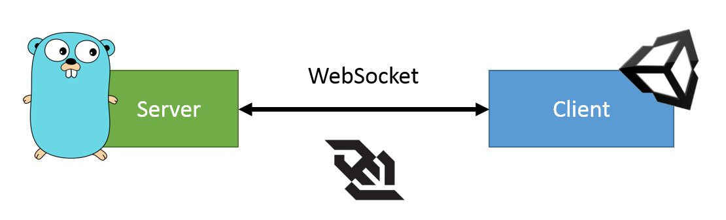

圖 2‑4 WebSocket與客戶端連線示意圖

## TCP/IP 連線

TCP/IP 是一組互聯網通信協議，它構成了全球互聯網的核心通信基礎。TCP/IP 技術定義了數據在網絡中如何分割、路由、傳輸和接收的標準方法，並確保不同種類的計算機和網絡設備可以相互通信。

當我們使用 TCP 連線到 MySQL 伺服器和 IP 連線到 WebSocket 時，我們利用了關鍵的網絡技術，它們提供了可靠的資料存取和即時互動功能。TCP 確保我們可以安全地連線到 MySQL 資料庫，而 WebSocket 則允許我們的網頁實現即時通信。總之，這些技術提供了強大的功能，改善了應用程式的性能和客戶體驗，因此我們選擇 TCP 作為連線的媒介。

## Imgur API

Imgur API 是 Imgur 圖片分享平台提供的應用程式介面（API），允許開發人員在其應用程式中集成 Imgur 的圖片上傳、查詢、管理和分享功能。Imgur 是一個知名的在線圖片和影片分享社區，而其 API 允許開發人員創建具有圖片相關功能的應用程式，包括照片分享、圖片管理、嵌入圖片、圖片搜索和相冊建立等。

商品販售相關的應用程式，必定免不了有關於照片的顯示，如果將照片轉換為資料型態進行儲存將會導致運行的速度變慢以及資料庫儲存的疑慮，所以我們打算透過 Imgur API 將圖片儲存到 Imgur 中，這樣就可以透過 GET HTTP 連結的方式取得圖片，Imgur 也提供了 OAuth 2.0 協議，網頁程式可以安全地授權訪問 Imgur 帳戶的權限，管理員也可以很方便的管理圖片。

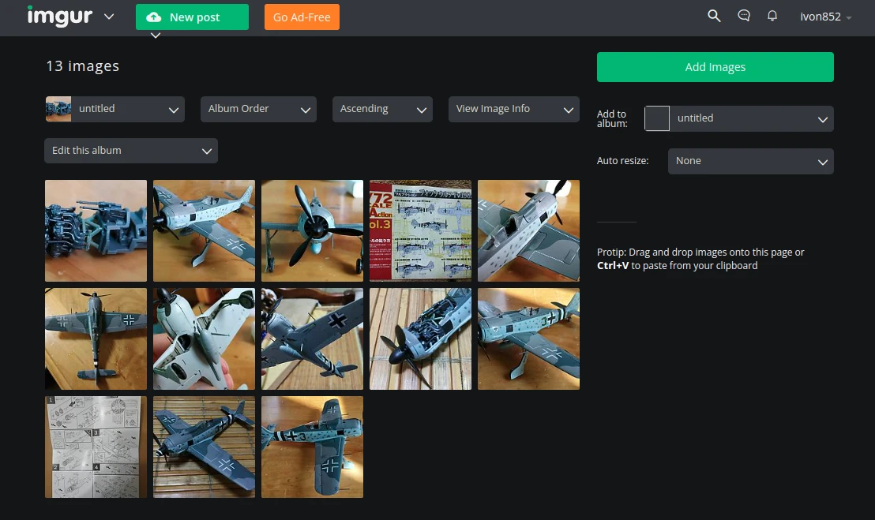

圖 2‑5 Imgur 圖片管理示意圖

## HTTP/HTTPS

超文本傳輸協定(HTTP)是一種用於訊息傳輸的應用層協定，目的是為了提供一種 發布和接收 HTML 頁面的方法。 HTTP 是全球資訊網的數據通信的基礎，此協定透過統一資源識別碼(URI)請求網 頁的資源。 而 HTTPS 是以 HTTP 為基礎，但利用 SSL/TLS 來加密封包。

## GET/POST

由上述可以知道 HTTP 協定，因此也定義了網頁與伺服器互相交換資訊的方法， 而會用到最基本的方法分別是 GET、POST、PUT、DELETE 這 4 種。

GET：向指定的資源發出「顯示」請求。

POST：向指定資源提交資料，請求伺服器進行處理。資料被包含在請求本文中。

PUT：向指定資源位置上傳其最新內容。

DELETE：請求伺服器刪除資源。

其中 GET 與 POST 會是普通使用者最常接觸的，也是此專題有使用到的資料傳遞方式，而這兩者在使用者操作上所產生的行為相近，都是從網頁發送訊息到伺服器並接收伺服器回傳的資料，常造成使用者混淆的情形。

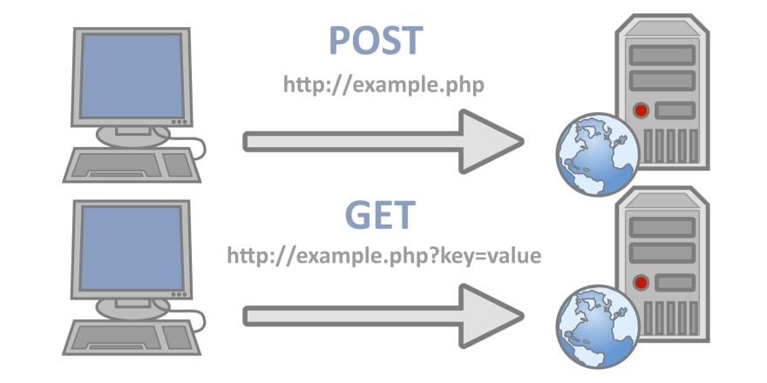

圖 2‑6 HTML 的 GET/POST 訊息傳遞方式示意圖

## Localstorage

localStorage 是一種用於在網頁上持久存儲數據的簡單 JavaScript API 。它允許開發者存儲鍵值對數據，使數據在瀏覽器會話之間保持持久性，即使在關閉瀏覽器後仍然可用。儘管它容量有限（通常5-10 MB），只支持字符串數據類型，但 localStorage 在緩存數據、存儲客戶首選項、本地應用程序狀態等方面非常有用。使用 localStorage 的 API 非常簡單，包括 setItem() 用於設置數據、getItem() 用於讀取數據以及 removeItem() 用於刪除數據等方法。它在客戶端運行，不涉及與服務器的數據交換，使其適用於處理客戶端數據需求。

# 第三章 系統設計

## 系統架構

我們的系統架構旨在實現將家具透過　Microsoft　HoloLens　顯現在現實世界中，並提供一個簡單的平台供廠商上傳模型。以下是我們的系統組成和相關技術：

1. HoloLens 應用程式：我們使用 Microsoft Mixed Reality Toolkit 2（MRTK2）來實現家具在現實環境中的虛擬顯示。這包括虛擬家具的擺放和旋轉功能，以便客戶能夠更好地可視化家具在他們的家中的外觀，而客戶能在 HoloLens 中可操作的主要介面有：

* 商品瀏覽主頁，包含商品搜尋功能。
* 商品資訊頁面，包含商品模型顯示、加入購物車的功能。
* 購物車頁面，能夠在選購完畢後將帳單傳遞給店家。
* 模型狀態頁面，更細部的調整模型的旋轉位置。

1. 網頁管理平台：我們提供一個簡單而直觀的網頁管理平台，允許家具廠商進行以下操作：

* 主要畫面，有登入與註冊按鈕。
* 簡單登入頁面。
* 簡單註冊頁面。
* 登入後的首頁，有查看所有商品與上架商品的按鈕。
* 所有商品的頁面。會看到自家廠商的所有商品。具有按照標籤分類的分類模式與直接把所有商品放上去的未分類模式。且每個商品下面有個按鈕可進入商品細節頁面。
* 商品細節的頁面。
* 上傳新的家具模型和相關資料。
* 編輯現有家具的資訊，包括圖片、描述等。
* 下架不再可用的家具。

1. 前端技術：前端部分使用Bootstrap框架搭建了簡單的廠商操作介面，並使用純 JavaScript 來實現互動功能。這使廠商能夠方便地瀏覽和操作家具。
2. WebSocket 通信：為實現即時數據互動，我們使用 WebSocket 技術，使 JavaScript 前端和 Python 後端能夠相互傳遞數據。
3. 資料庫管理：我們使用 MySQL 資料庫來存儲家具的相關數據。這使得資料的存取和管理更加高效和有序。

## 系統功能情境設計

本系統使用情境設計以想要為新家裝潢的客戶為例，主要使用者為客戶及店家。現代人在購買家具的時候都會考慮許多的問題，例如:大小是否合適、這樣的風格是否合適、該如何擺放家具等，本次的專題將會解決客戶這些疑慮，藉由將實際成果展現給客戶從而讓客戶可以依照自己的想法更好的去規劃自己的家庭空間。

當客戶戴上 HoloLens 頭盔並啟動專題應用程式時，他們可以透過手勢或語音指令輕鬆選擇家具或裝潢設計項目，並在虛擬家居中放置、調整它們的位置、角度和大小。這使客戶可以即時在混合實境中觀察虛擬的家居配置，以檢查是否滿足他們的需求和喜好，讓客戶可以更好的打造出自己的家庭空間。

而店家可以透過登入專題網頁管理系統，進入家具和裝潢設計的管理頁面，從中查看現有的產品清單，並進行編輯，包括價格、描述和圖片等資訊的更新。此外，店家還能夠方便地新增新的家具或裝潢設計項目，包括上傳 3D 模型或圖片以在虛擬家居中展示。為了保持清單的最新和簡潔，店家可以輕鬆刪除不再提供的產品。最重要的是，店家還能夠了解客戶的互動和反饋，以深入了解哪些產品受歡迎，並相應地調整產品和價格策略，或是從客戶的意見中改善商品的問題。

## MySQL 資料庫設計

資料庫設立了關於家具、使用者帳號、資料庫變動的資料表，店家可以將資料輸入至家具的資料表中，其中包括新增、更新以及刪除的紀錄都會被放入資料庫變動的資料表中，而使用者帳號則有著店家與管理員的差別，店家可以登入網頁系統中對自家的商品進行變更，而管理原則可以查看所有的資料並進行變更。

我們使用MySQL資料庫做為資料存放的地方，需要直接對資料庫進行操作時，只需要透過IP進行連線，就可以使用管理員的帳號進入，並且進行查看及管理的動作了。

|  |
| --- |
| 家具資料表 |
|  |
| 使用者帳戶資料表 |
|  |
| 資料庫紀錄資料表 |
|  |
| 關於對家具資料表進行變更時自動記錄的觸發器 |
|  |
|  |
|  |

## 網頁前端畫面

### 登入前主頁

提供兩個按鈕，一個可以登入，一個可以註冊。

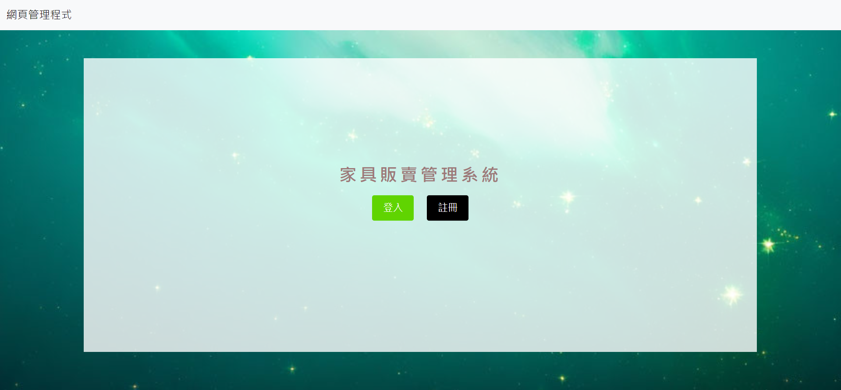

圖 3‑1登入前主頁

### 登入頁面

輸入帳號密碼後，透過 WebSocket 雙向通信，Javascript 會發送登入資料給 Python 後端，再由後端與資料庫比對驗證，驗證成功即可登入。與此同時會透過 localstorage 將 UserID 與廠商名稱儲存起來。

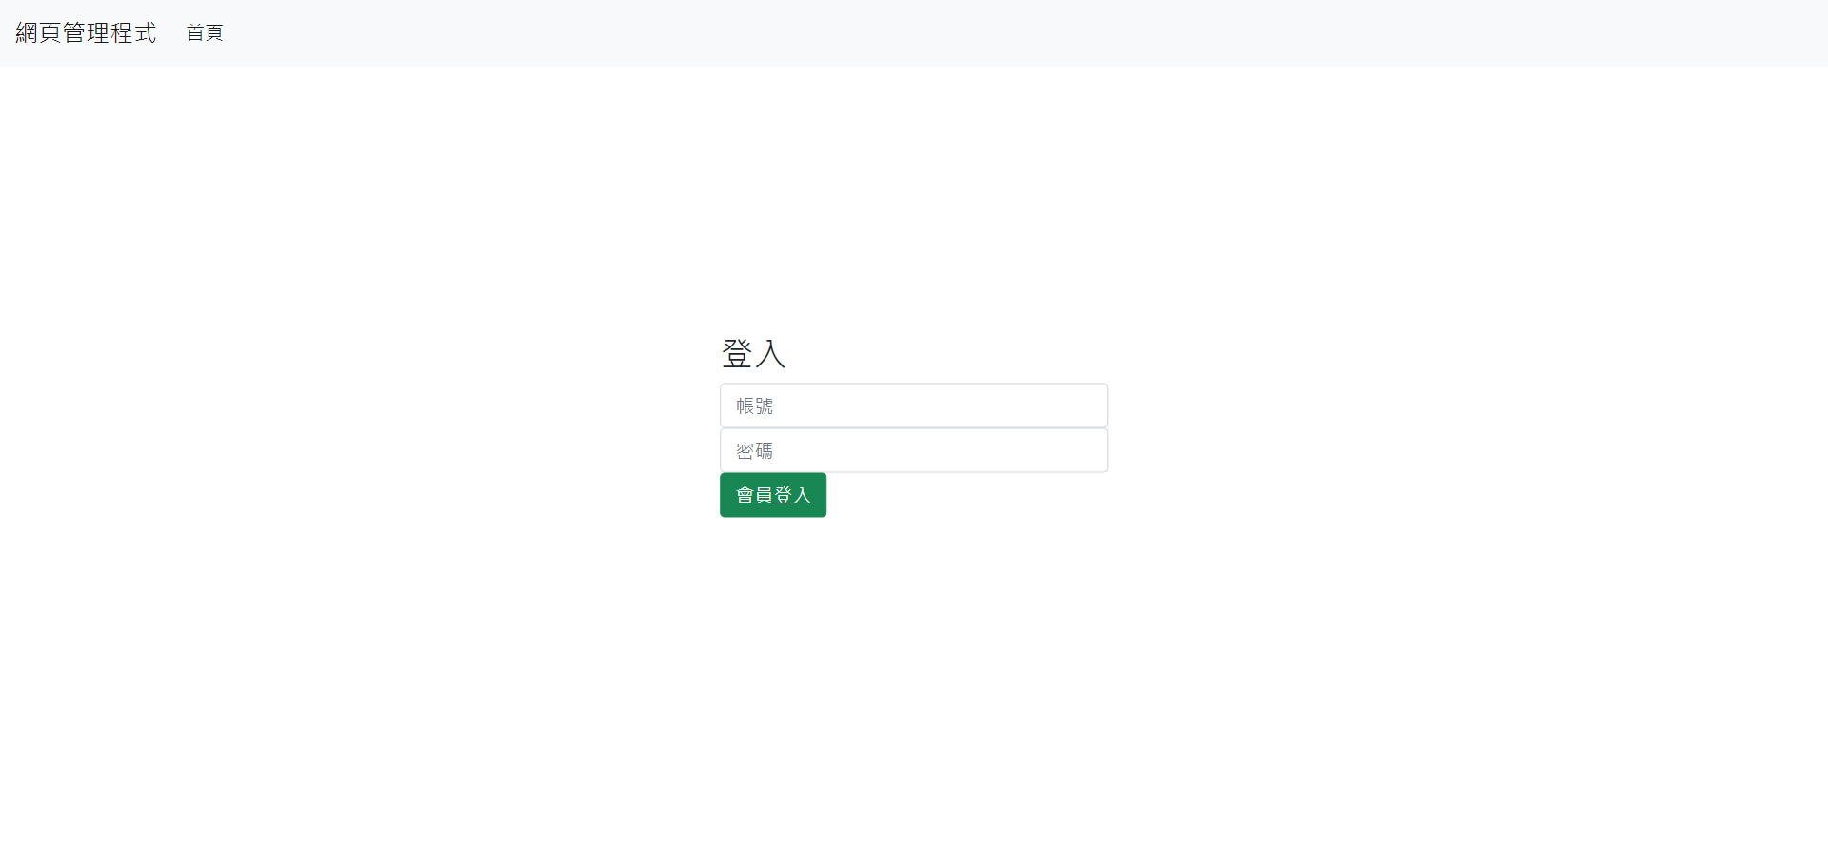

圖 3‑2登入頁面

### 註冊頁面

輸入註冊資料後，透過 WebSocket 雙向通信，Javascript 會發送註冊資料給 Python 後端，一旦後端驗證成功會轉跳至登入頁面。

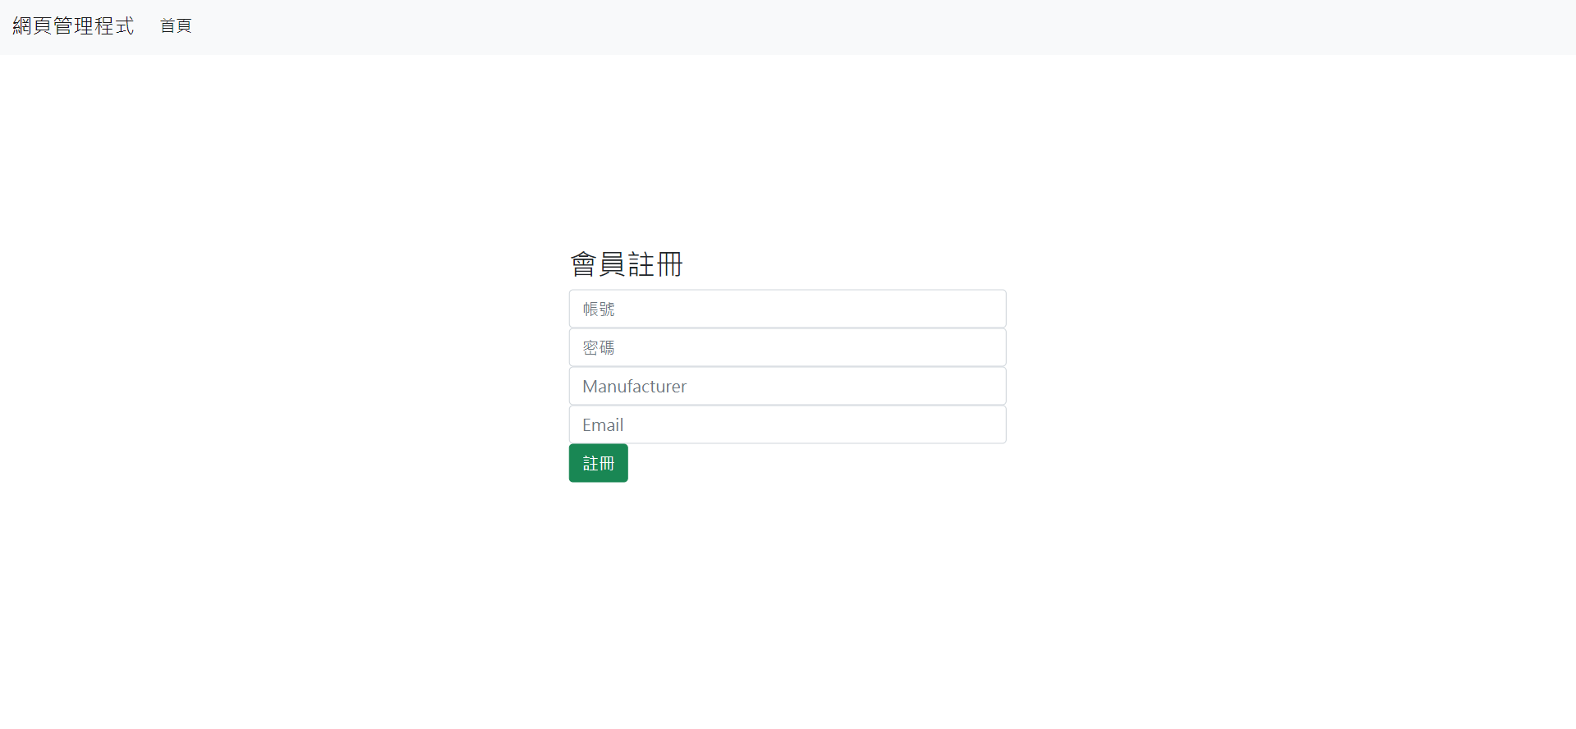

圖 3‑3註冊頁面

### 首頁

提供兩個按鈕，一個可以瀏覽所有商品，一個可以進入上架商品頁面。

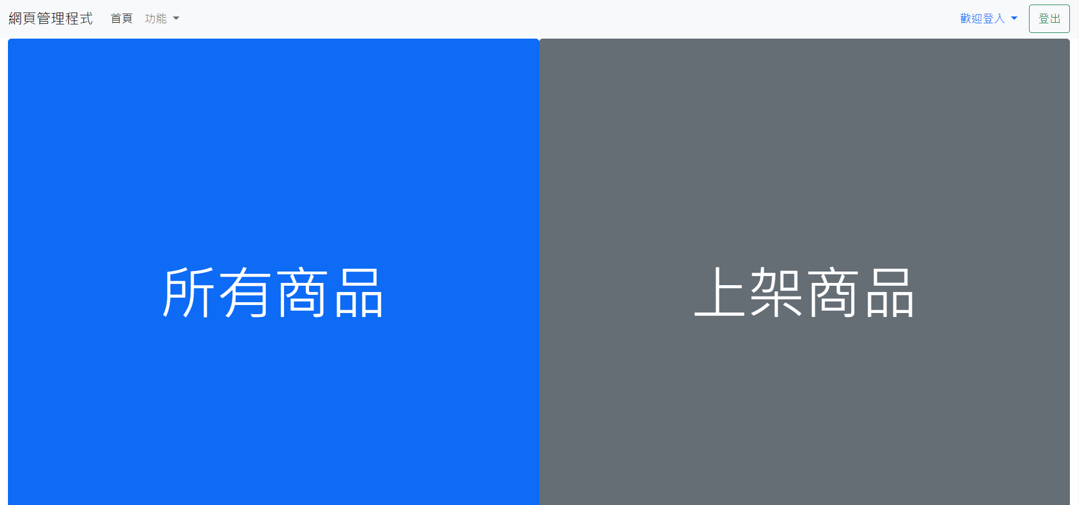

圖 3‑4首頁

### 所有商品頁面

上方輸入框提供搜尋商品功能，下方則透過 WebSocket 雙向通信， Javascript 會利用先前儲存至 localstorage 的廠商資料，發送商品資料請求給 Python 後端，並以兩種方式呈現。一種為無標籤模式，簡單來說就是把所有商品的簡略資訊皆秀出。另一種則是標籤模式，將商品簡略資訊按照標籤分類。當點選右邊標籤時可以指定只瀏覽某一個標籤種類的商品。

每個商品會有指定 ID ，且會提供一個詳細資訊按鈕，會透過網址參數的方式使指定 ID 正確的傳入商品細節頁面。

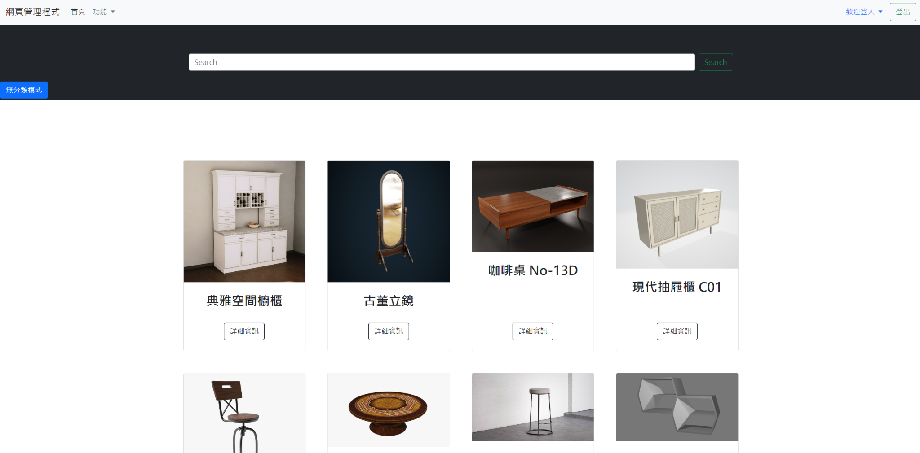

圖 3‑5無分類模式

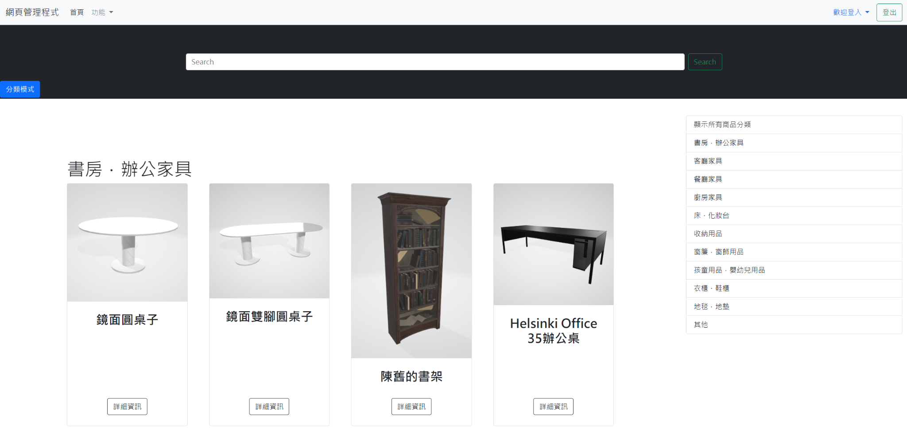

圖 3‑6分類模式

### 商品細節頁面

將商品的所有資訊顯示出來的頁面。會利用網址參數的 ID ，透過 WebSocket 雙向通信， Javascript 會發送資料請求給 Python 後端，並將指定家具的詳細資訊顯示出來。最後提供一個編輯按鈕，可以進入商品編輯頁面，同樣也運用了網址參數方法傳遞正確商品 ID 。

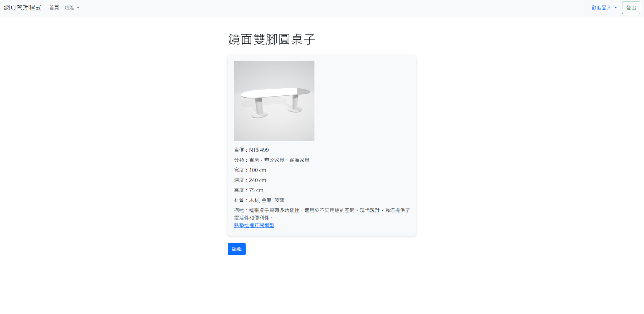

圖 3‑7商品詳細資料

### 上架商品頁面

透過 WebSocket 雙向通信， Javascript 前端會先收集所有廠商輸入的必要資訊，接著當圖片透過 Imgur API 成功上傳後。由於模型通常是一種巨大的檔案，因此會將檔案進行分段，一段一段送去給 Python 後端，然後進行相應處理，一旦成功會在提醒廠商之後刷新頁面。此外，有使用 Javascript 進行一系列的輸入驗證，比如大小、特殊字元，以確保後端不會出錯。

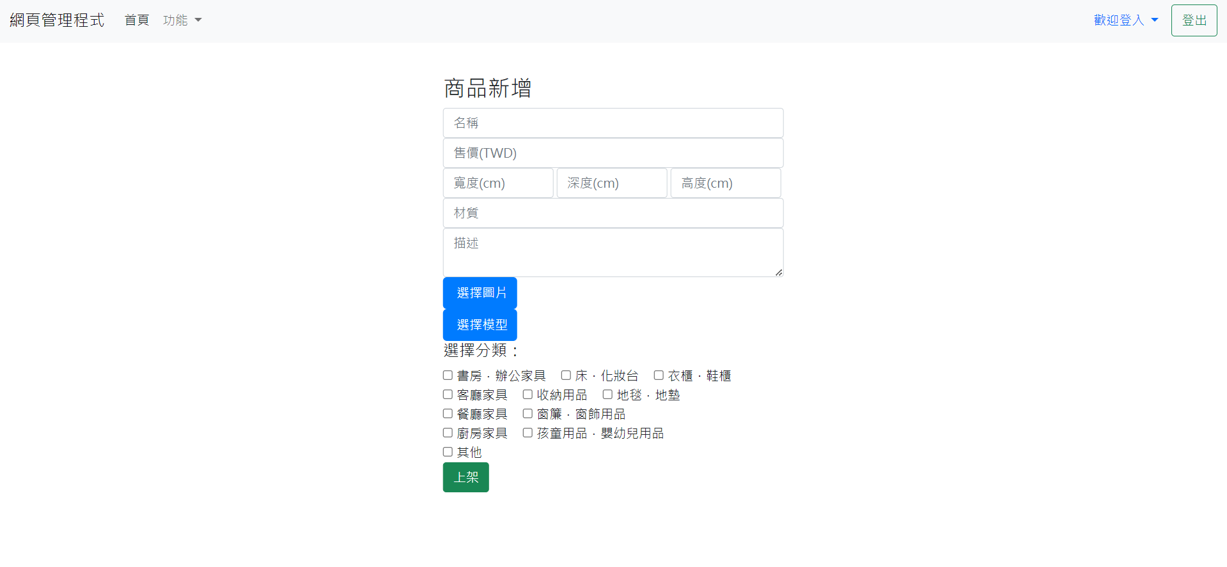圖 3‑8上架商品頁面

### 商品編輯頁面

利用網址參數的 ID ，透過 WebSocket 雙向通信， Javascript 會發送資料請求給 Python 後端，並將指定家具的詳細資訊顯示在輸入框內。同樣具有輸入格式驗證。

提供了儲存與下架按鈕。

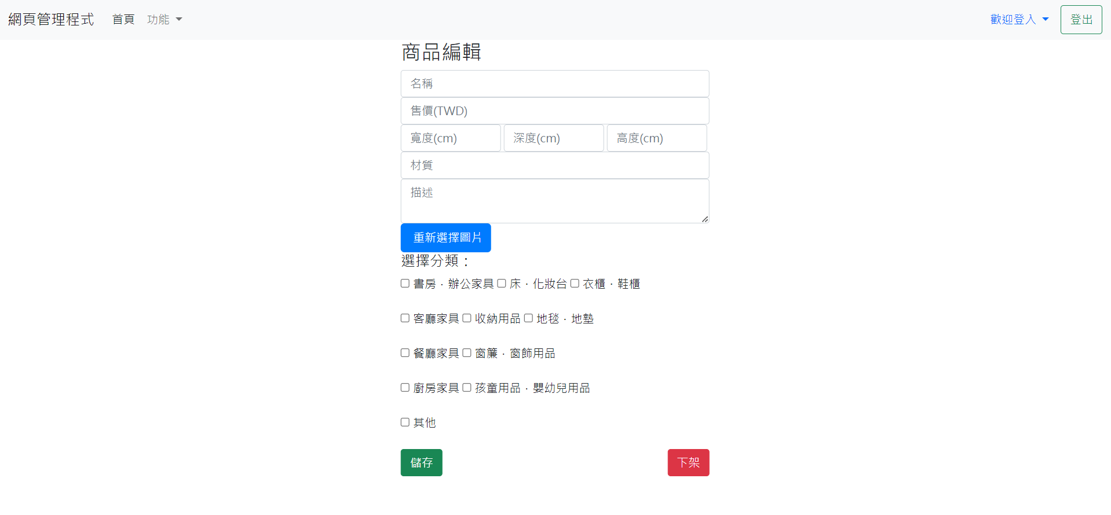

圖 3‑9商品編輯頁面

## HoloLens 介面設計

客戶主要以浮空跟隨型視窗（MRTK Slate）為操作介面，去進行商品瀏覽、選購等操作，透過操縱 MRTK UX 元件完成各項行動，將於各小章節依序介紹。

### 手勢選單

手勢選單中包含開啟視窗的按鈕，用於將隱藏的視窗再次顯示，手勢選單的觸發條件設置為任意手掌的掌心面向 HoloLens 頭盔鏡頭。

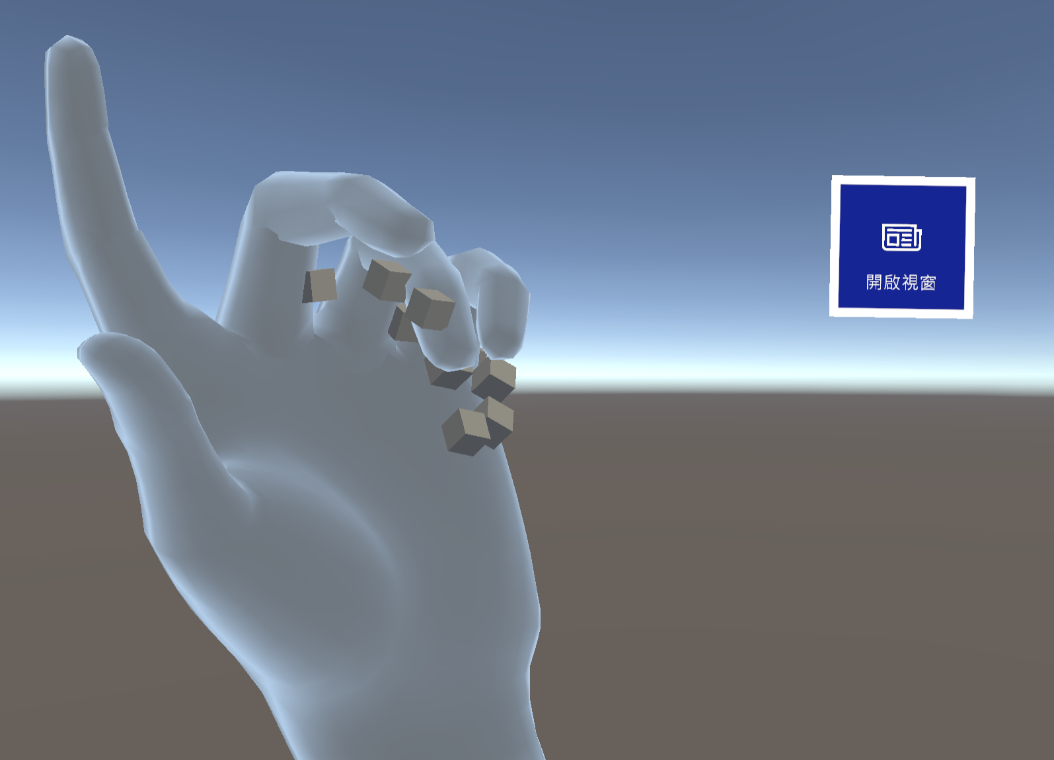

圖 3‑10手勢選單

### 視窗狀態列

在 MRTK Slate 中包含了視窗狀態列，在基於原有的功能上做了改變與增加元件以達到專題所需之介面目標，包含視窗標頭文字、隱藏視窗、返回前頁、跟隨模式切換、前往模型狀態表和前往購物車共五個按鈕，視窗標頭文字會根據目前所處頁面而改變，觸發返回按鈕則會回到上個頁面，跟隨模式點擊後即可切換是否讓視窗跟隨客戶，隱藏視窗按鈕用於想專注在現實環境或虛擬模型時使用，模型狀態表和購物車按鈕則是直接前往對應的頁面。

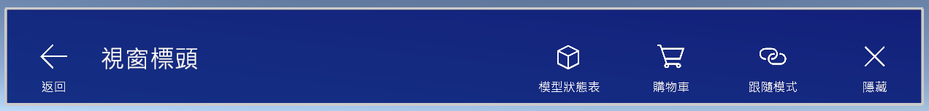

圖 3‑11視窗狀態列

### 商品瀏覽主頁面

此頁面提供客戶瀏覽商品，點擊商品圖片可進入對應的商品資訊頁面，此外還提供搜尋商品的功能，以便在眾多商品中查詢想了解的商品，如果商品數量超過在一頁所能顯示之數量時，則在頁面右上方提供切換瀏覽頁面的功能。

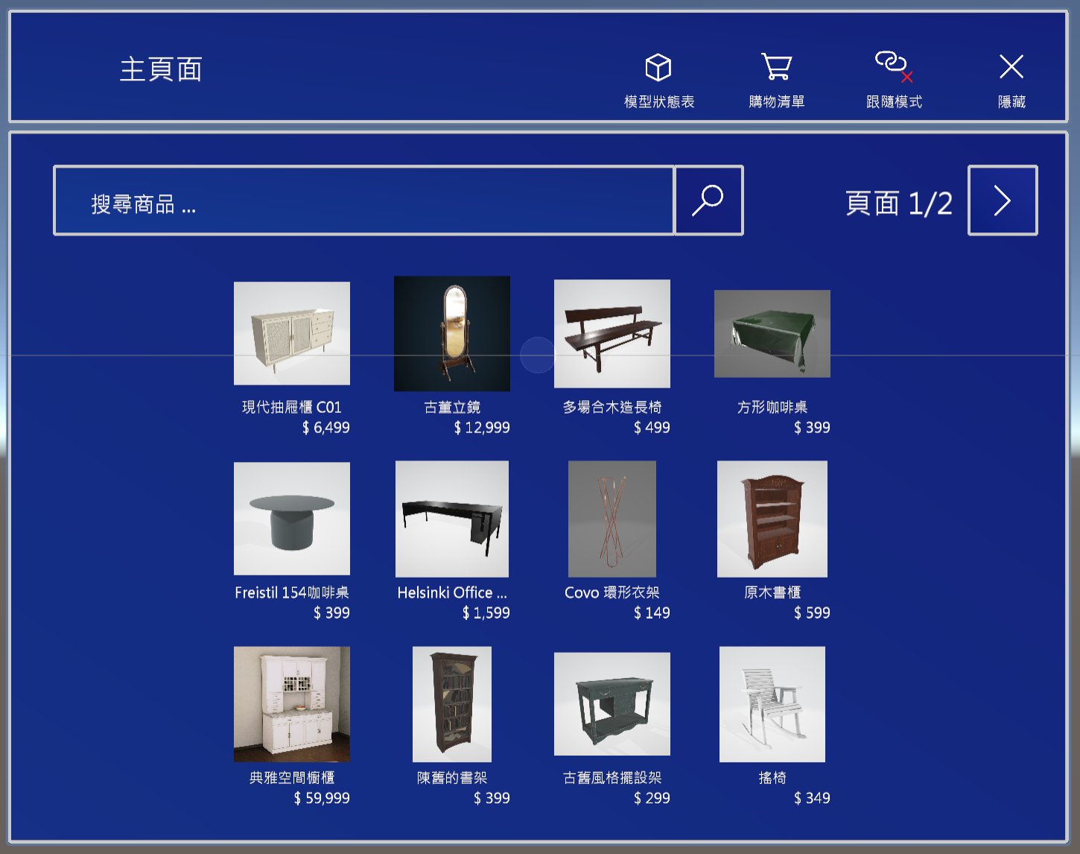

圖 3‑12商品瀏覽主頁面

### 商品資訊頁面

商品資訊頁面呈現商品圖片、商品資訊內文、顯示模型與加入購物車的按鈕，點擊圖片能放大檢視圖片，商品資訊內文如過多，會出現顯示完整資訊之按鈕，將內文向下展開並根據全文長度調整頁面大小，點擊顯示模型將商品模型顯示於用戶眼前，並根據現實環境和商品模型做進一步的觀察。

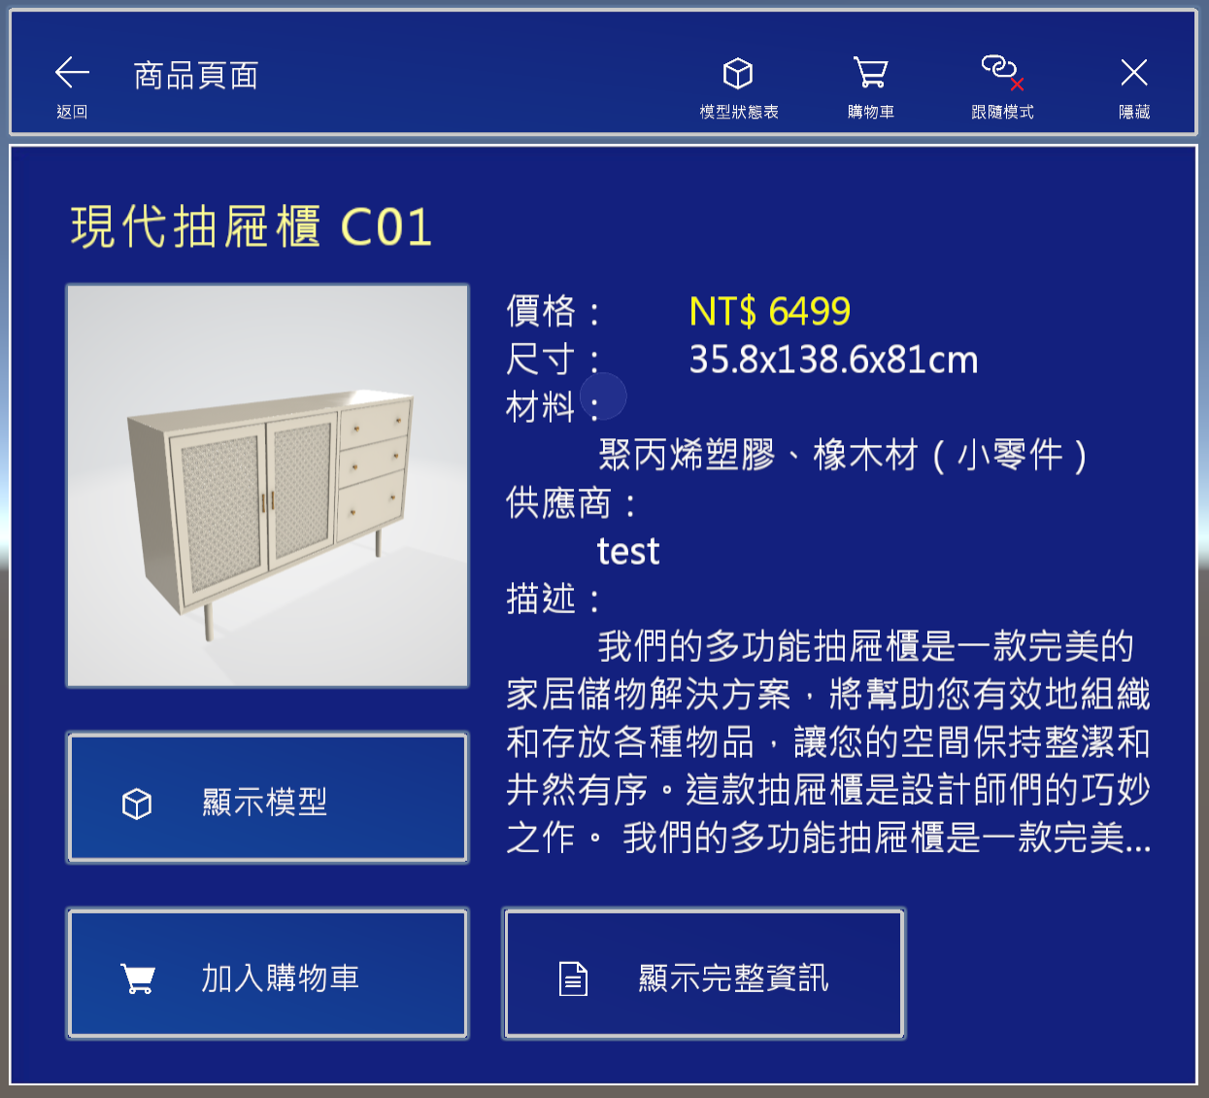

圖 3‑13商品資訊頁面

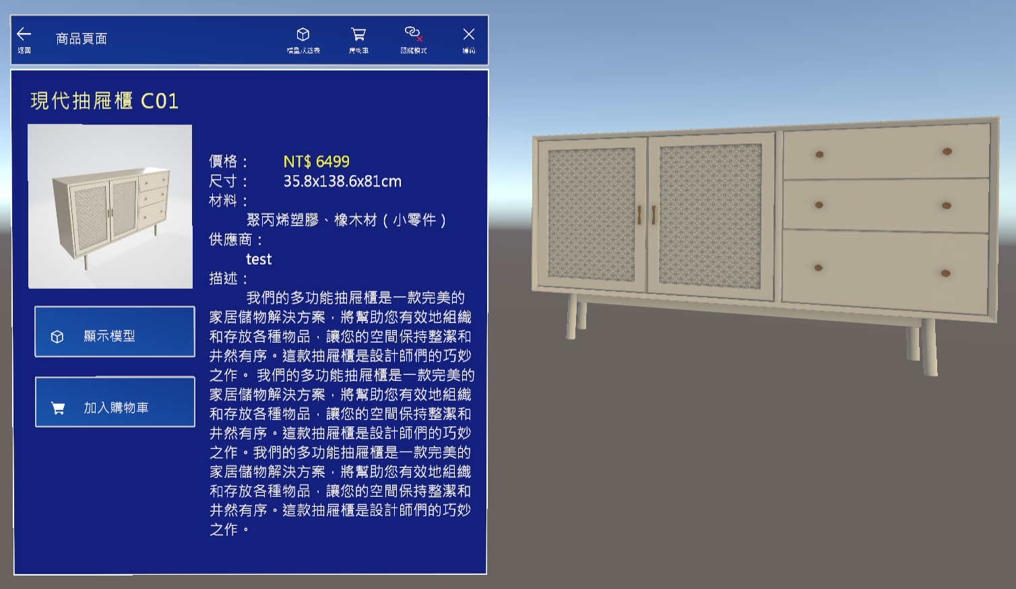

圖 3‑14全文展開以及點擊顯示模型後的樣貌

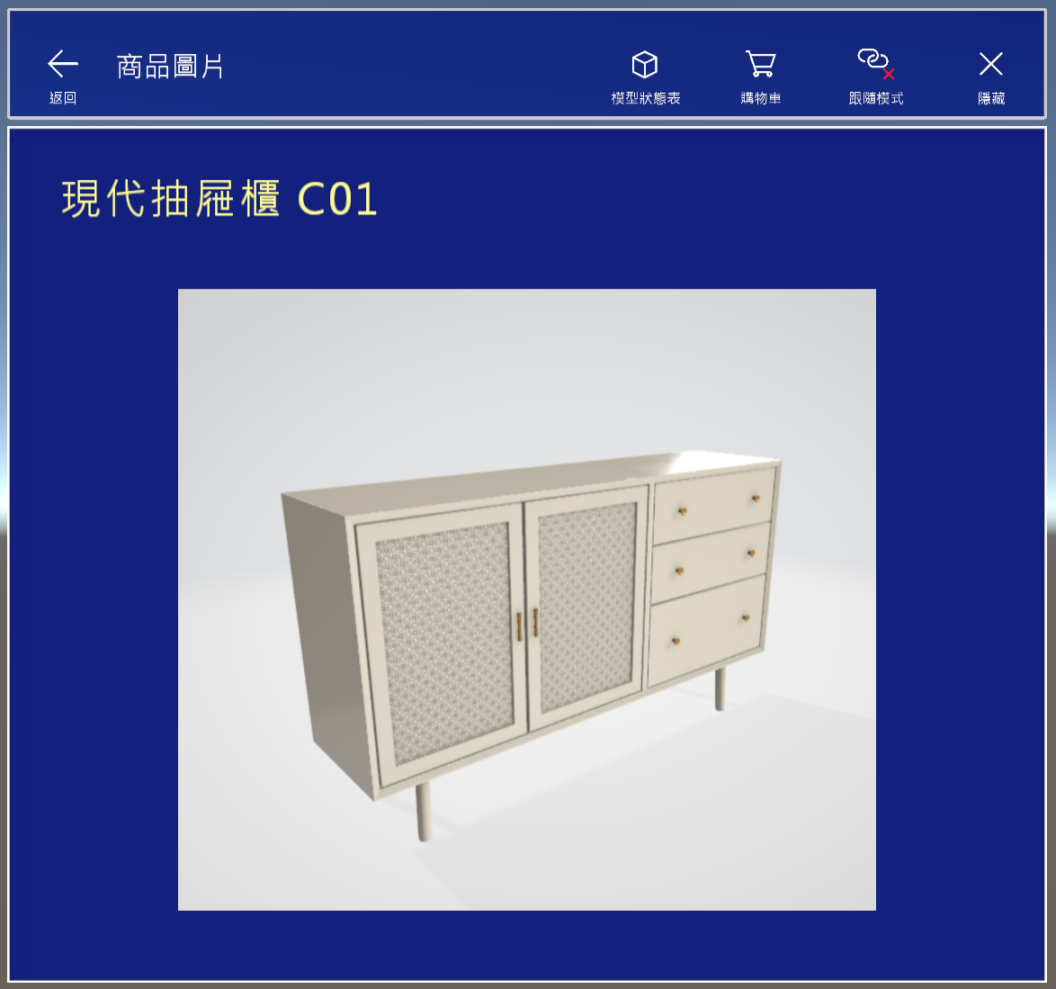

圖 3‑15放大圖片檢視

### 購物車頁面

在客戶選購商品期間，都能透過視窗狀態列中的購物車按鈕前往此頁面，頁面中的資訊是客戶目前的購物清單，購物清單是可滑動的清單，藉由手勢接觸清單後向上下滑動檢視所有內容，在頁面左上方為購物清單的總金額，右上方的確認訂單按鈕點選後能進入訂單確認頁面。

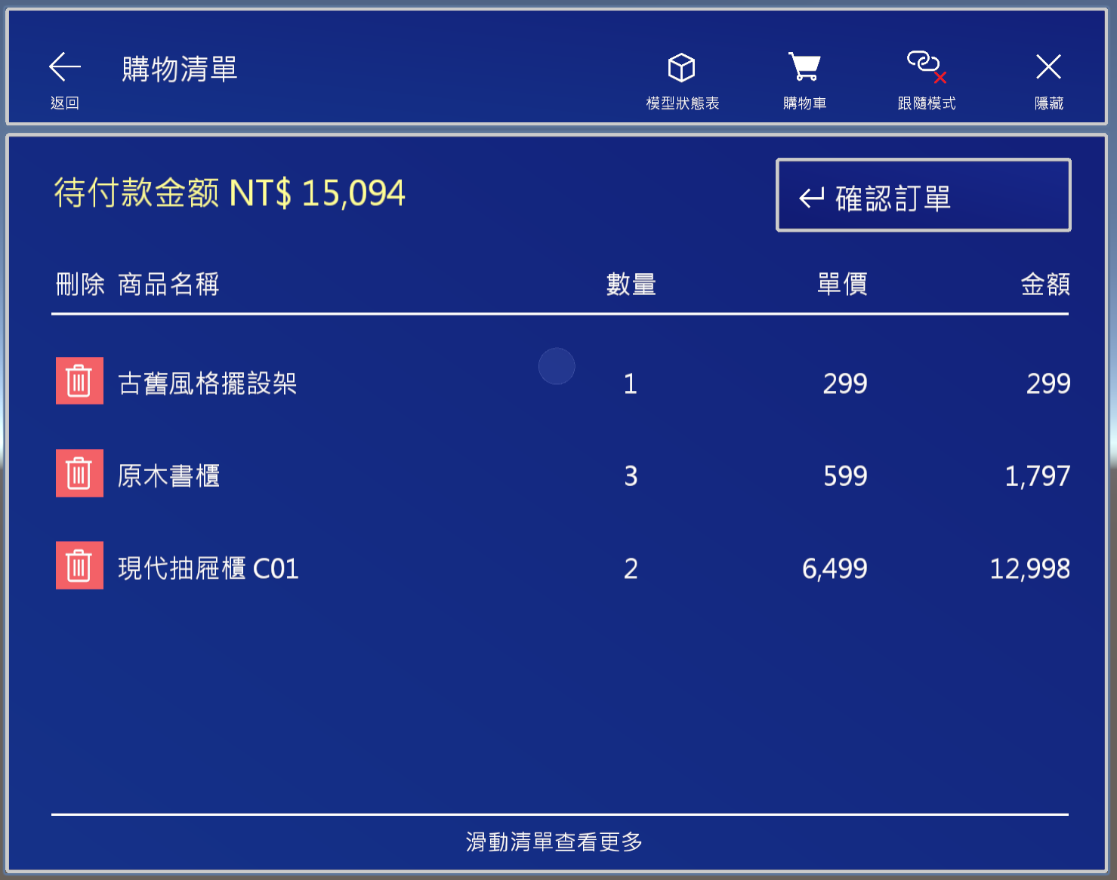

圖 3‑16購物車頁面

### 訂單確認頁面

訂單確認頁面是購物車頁面附屬的頁面，客戶在點選確認訂單按鈕後進入此頁面，在聯絡人資訊中透過點選欄位中的輸入框，輸入聯絡人資訊後可按下送出訂單，客戶也能隨時取消並返回購物車頁面再次檢視清單，訂單以郵件方式傳遞給店家，由客戶與店家做後續的聯絡與交易。

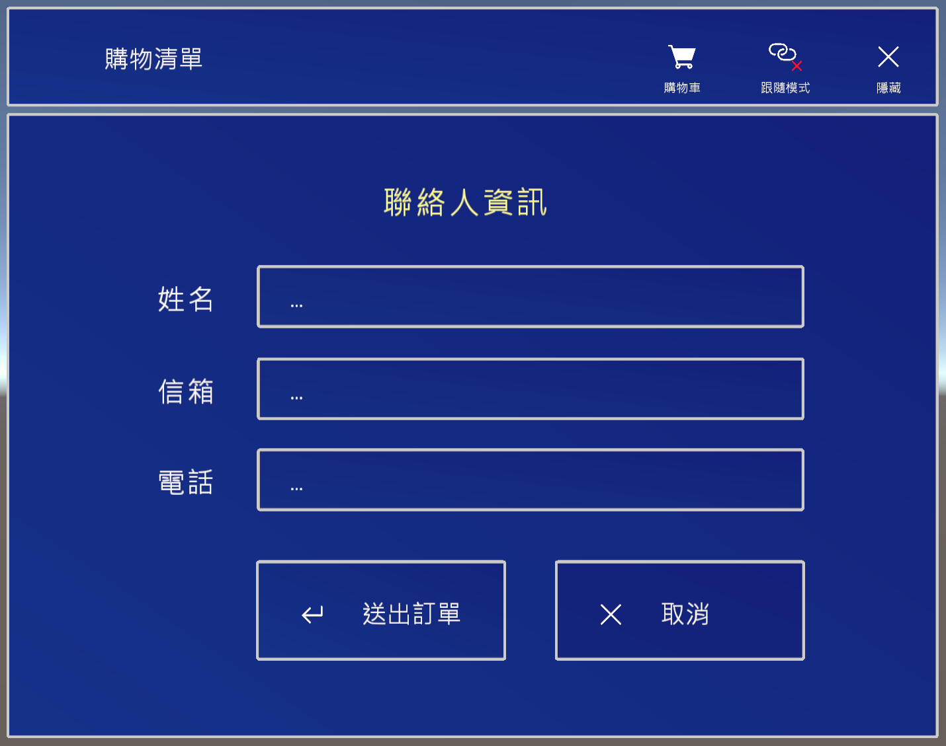

圖 3‑17訂單確認頁面

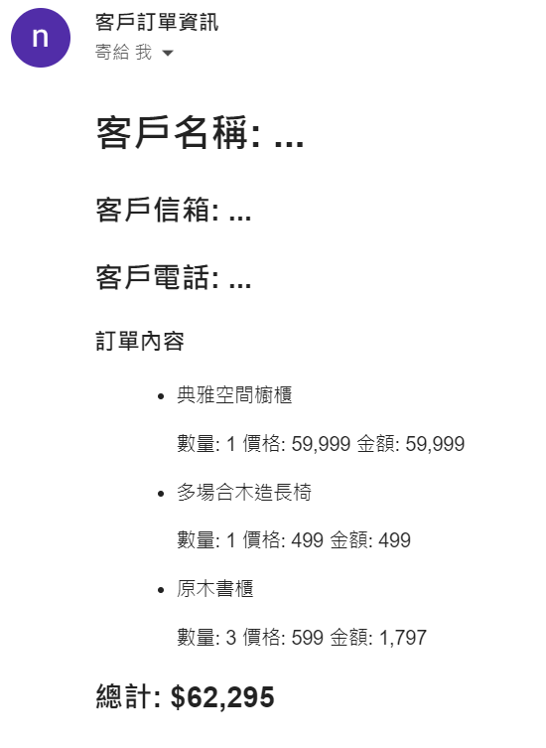

圖 3‑18店家接收到的訂單資訊

### 模型狀態頁面

此頁面供客戶檢視目前在場景中的商品模型，點選商品圖片能進一步編輯商品狀態。

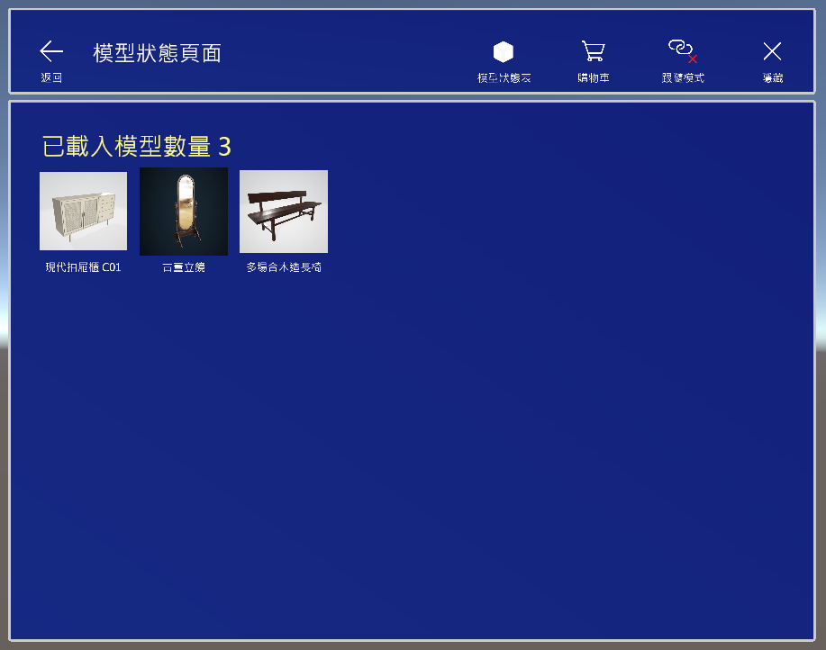

圖 3‑19模型狀態頁面

### 對話框介面

各種對話框變體的原形是 MRTK Dialog，在客戶結束此對話框前會持續跟隨使用者，將 Dialog 更改成符合情境所需的形式後使用於專題各處。

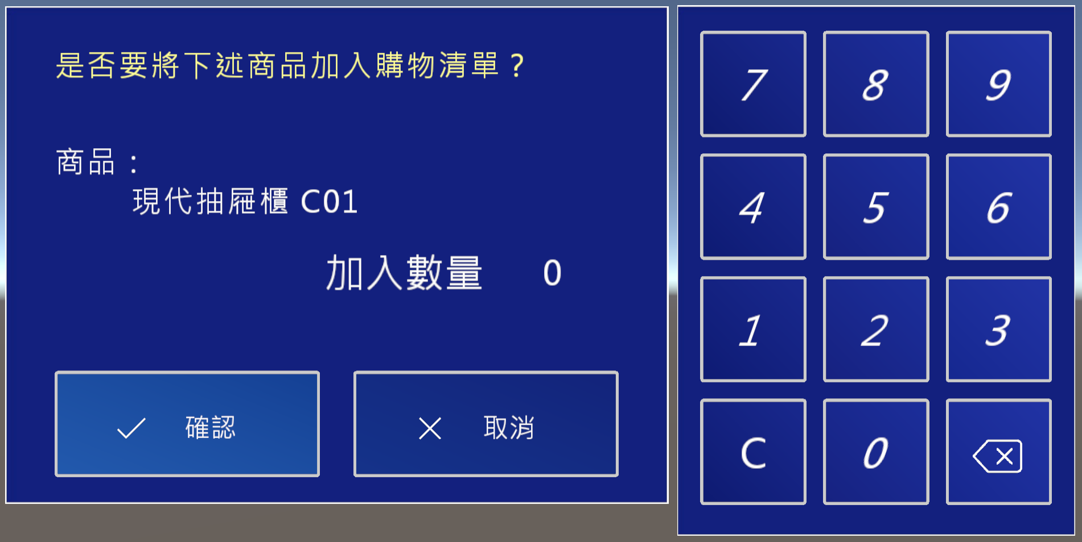

圖 3‑20商品加入購物車之對話框

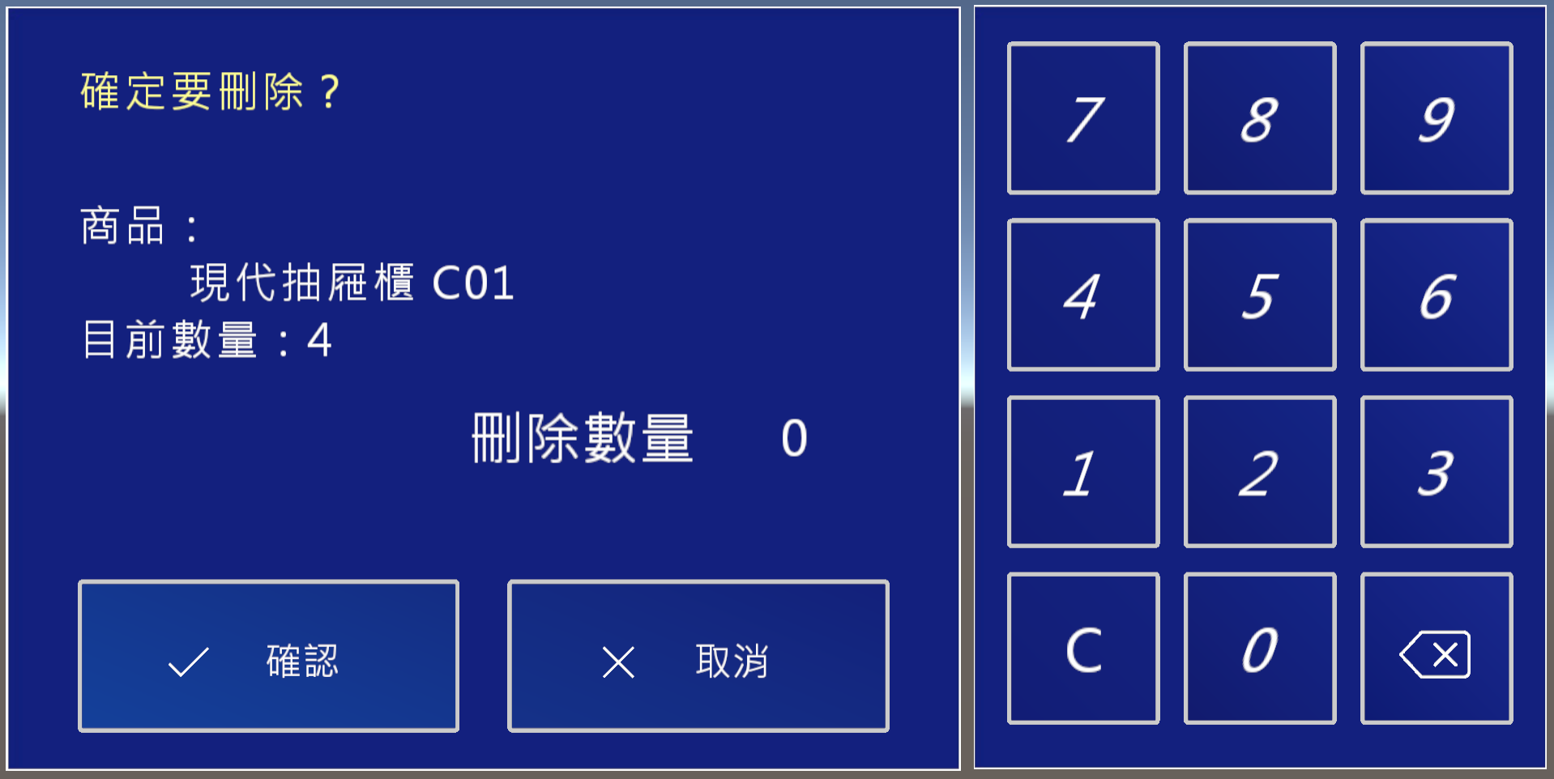

圖 3‑21商品於購物車內刪除之對話框

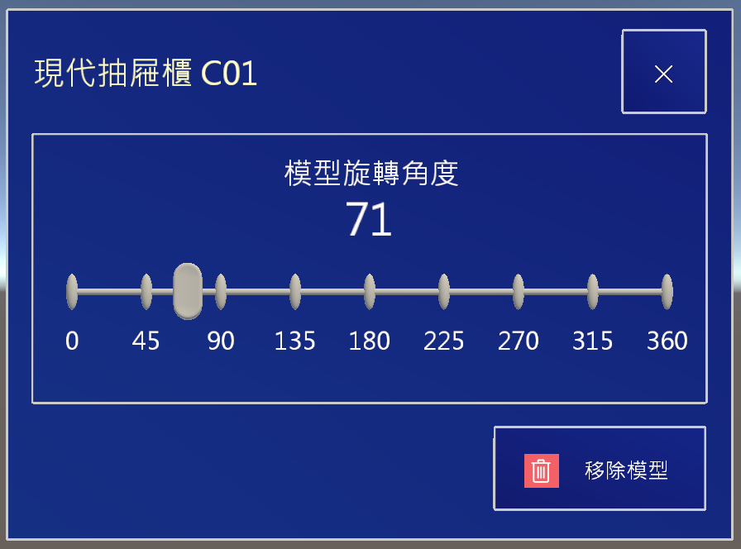

圖 3‑22商品模型的狀態調整對話框

# 第四章 結論與未來展望

## 結論

本研究旨在開發一個基於 Microsoft HoloLens 的家具購物應用程式，以提供客戶一種更直觀、互動性更強的家具購物體驗。經過研究和實際實施，我們得出以下結論：

1. 提高家具購物體驗：我們的 HoloLens 應用程式提高了家具購物的體驗。客戶可以透過 MR 技術在自己的家中實際模擬家具的擺放，這有助於他們更好地理解家具在空間中的適應性和風格。
2. 客戶受益：透過 MR 的技術讓家具直接在家中顯現。能使客戶更容易做出明智的購買決策，並更有信心購買到適合自己家中的家具。
3. 硬體限制：這個專題的主題具有強大的潛能，但是目前還有很大的限制，比如說設備的價格滿高昂的，以及本身具有硬體限制，以我們目前的本領很難完全發揮。

## 未來展望

未來，我們希望進一步擴展和改進這一研究領域，以實現更多潛在的創新，也希望困擾著我們的 2GB RAM 硬體限制問題得以解決。以下是未來展望的一些方向：

1. 擴展應用範圍：我們可以考慮擴展這一技術應用的範圍，因為目前的成果是個概念性的成品，除了家具以外還有很多擴展性，以滿足不同客戶需求。
2. 市場影響：我們可以研究這種 MR 購物體驗對整體市場的影響，包括客戶的購買決策和品牌偏好。
3. 優化互動：未來研究可以優化應用程式的互動性，使客戶更容易調整和定制家具的擺放。
4. 新技術整合：希望能 MR 技術能隨著技術的發展，像手機一樣變成帶個眼鏡之類的東西就能顯現出來，並且同時還解決目前的硬體限制。我們還可以考慮整合其他新技術，如機器學習和 AI，以進一步提高購物體驗。

# 第五章 參考文獻與資料

## HoloLens 2 與 Unity 應用程式

HoloLens 2 基本概念：開發混合實境應用程式

[https://learn.microsoft.com/en-us/training/paths/beginner-HoloLens-2-tutorials/](https://learn.microsoft.com/en-us/training/paths/beginner-hololens-2-tutorials/)

MRTK 概述

<https://learn.microsoft.com/en-us/windows/mixed-reality/mrtk-unity/mrtk2/?view=mrtkunity-2022-05>

使用 Unity Package Manager — MRTK2

<https://learn.microsoft.com/en-us/windows/mixed-reality/mrtk-unity/mrtk2/configuration/usingupm?view=mrtkunity-2022-05>

MRTK packages — MRTK2

<https://learn.microsoft.com/en-us/windows/mixed-reality/mrtk-unity/mrtk2/features/input/hand-tracking?view=mrtkunity-2022-05>

Hand tracking — MRTK2

<https://learn.microsoft.com/en-us/windows/mixed-reality/mrtk-unity/mrtk2/packages/mrtk-packages?view=mrtkunity-2022-05>

Hand menu — MRTK2

<https://learn.microsoft.com/en-us/windows/mixed-reality/mrtk-unity/mrtk2/features/ux-building-blocks/hand-menu?view=mrtkunity-2022-05>

Object manipulator — MRTK2

<https://learn.microsoft.com/en-us/windows/mixed-reality/mrtk-unity/mrtk2/features/ux-building-blocks/object-manipulator?view=mrtkunity-2022-05>

Scrolling object collection — MRTK2

<https://learn.microsoft.com/en-us/windows/mixed-reality/mrtk-unity/mrtk2/features/ux-building-blocks/scrolling-object-collection?view=mrtkunity-2022-05>

Slate — MRTK2

<https://learn.microsoft.com/en-us/windows/mixed-reality/mrtk-unity/mrtk2/features/ux-building-blocks/slate?view=mrtkunity-2022-05>

System keyboard — MRTK2

<https://learn.microsoft.com/en-us/windows/mixed-reality/mrtk-unity/mrtk2/features/ux-building-blocks/system-keyboard?view=mrtkunity-2022-05>

glTF 官方網站

<https://www.khronos.org/gltf/>

MRTK glTF 文件說明

<https://learn.microsoft.com/en-us/dotnet/api/microsoft.mixedreality.toolkit.utilities.gltf.schema.gltfobject?view=mixed-reality-toolkit-unity-2020-dotnet-2.8.0>

【2021最新版】如何使用Google SMTP寄信

<https://www.webdesigntooler.com/google-smtp-send-mail>

WebSocket 使用說明

[https://learn.microsoft.com/zh-tw/dotnet/api/system.net.WebSockets.WebSocket?view=net-7.0](https://learn.microsoft.com/zh-tw/dotnet/api/system.net.websockets.websocket?view=net-7.0)

Unity Scripting API : LayoutRebuilder

<https://docs.unity3d.com/2018.2/Documentation/ScriptReference/UI.LayoutRebuilder.html>

## 網頁相關

Mozilla Developer Network (MDN) Web Docs

<https://developer.mozilla.org/zh-TW/>

w3schools

<https://www.w3schools.com/>

六角學院翻譯Bootstrap官方文件

<https://bootstrap5.hexschool.com/>

URL parameters

<https://www.botify.com/learn/basics/what-are-url-parameters>

async function

<https://developer.mozilla.org/zh-TW/docs/Web/JavaScript/Reference/Statements/async_function>

localStorage

<https://developer.mozilla.org/zh-TW/docs/Web/API/Window/localStorage>

## MySQL 與 路由器設定

MySQL TCP/IP 連線教學

<https://n.sfs.tw/content/index/15449>

MySQL 觸發器撰寫教學

<https://blog.zeroplex.tw/2021/05/28/mysql-trigger-introduction/>

網路路由器 PORT 閘設定教學

<https://www.asus.com/tw/support/FAQ/1011715/>

## WebSocket 與 Imgur API 新手教學

WebSocket 基本新手教學 JS 端

<https://developer.mozilla.org/zh-TW/docs/Web/API/WebSockets_API/Writing_WebSocket_client_applications>

WebSocket 基本新手教學 PY 端

[https://jimmy-huang.medium.com/python%E4%B9%8BWebSocket%E4%BB%8B%E7%B4%B9%E8%88%87%E5%AF%A6%E4%BD%9C-8ec2474badaa](https://jimmy-huang.medium.com/python%E4%B9%8Bwebsocket%E4%BB%8B%E7%B4%B9%E8%88%87%E5%AF%A6%E4%BD%9C-8ec2474badaa)

Imgur API 使用教學

<https://medium.com/front-end-augustus-study-notes/imgur-api-3a41f2848bb8>

臺北科技大學資訊工程系一一二學年度實務專題 結合混合實境之智慧商場 學生：王毓謙、呂育瑋、歐銘耘